TIỂU HỌC NHÂN HOÀ VUI TẾT TRUNG THU 2023
Tết Trung thu là một nét đẹp văn hóa trong truyền thống dân tộc Việt Nam. Hàng năm cứ đến Rằm tháng tám âm lịch, các em thiếu niên và nhi đồng trong cả nước lại được vui chơi và ca hát dưới ánh trăng rằm của mùa thu.
Ngày hôm nay, không khí Trung thu đã và đang rộn ràng trên khắp cả nước. Các bạn nhỏ vô cùng háo hức mong được phá cỗ trông trăng với ánh đèn lồng, bánh dẻo bánh nướng, xem múa lân và chơi những trò chơi dân gian thú vị … Nhằm mang lại niềm vui, đầy ắp tiếng cười cho mùa Trung thu thêm ý nghĩa, Trường Tiểu học Nhân Hoà kết hợp cùng Hội cha mẹ học sinh đã tổ chức chương trình “Vui tết Trung thu 2023” đầy màu sắc với nhiều hoạt động lôi cuốn và hấp dẫn.
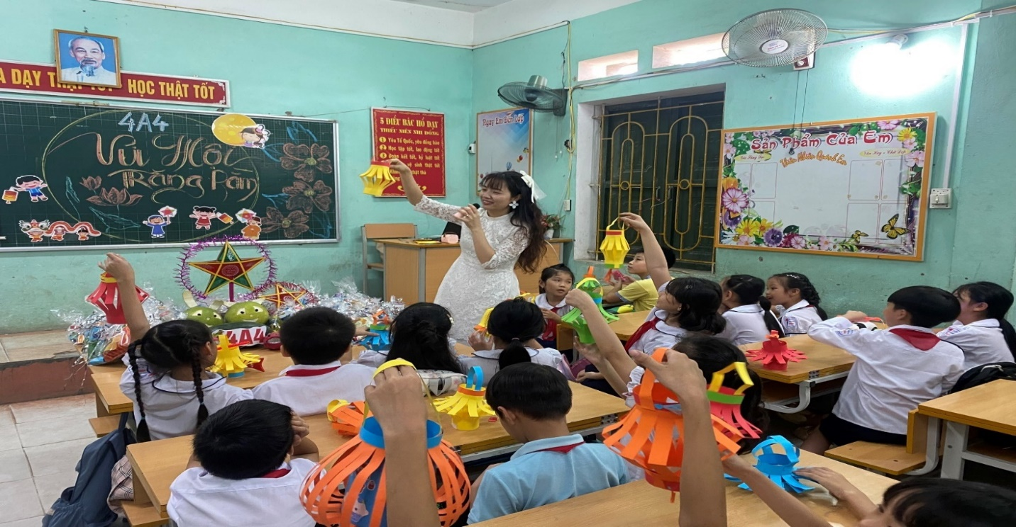
Chị Hằng và những chiếc lồng đèn đến từ chi đội 4A4
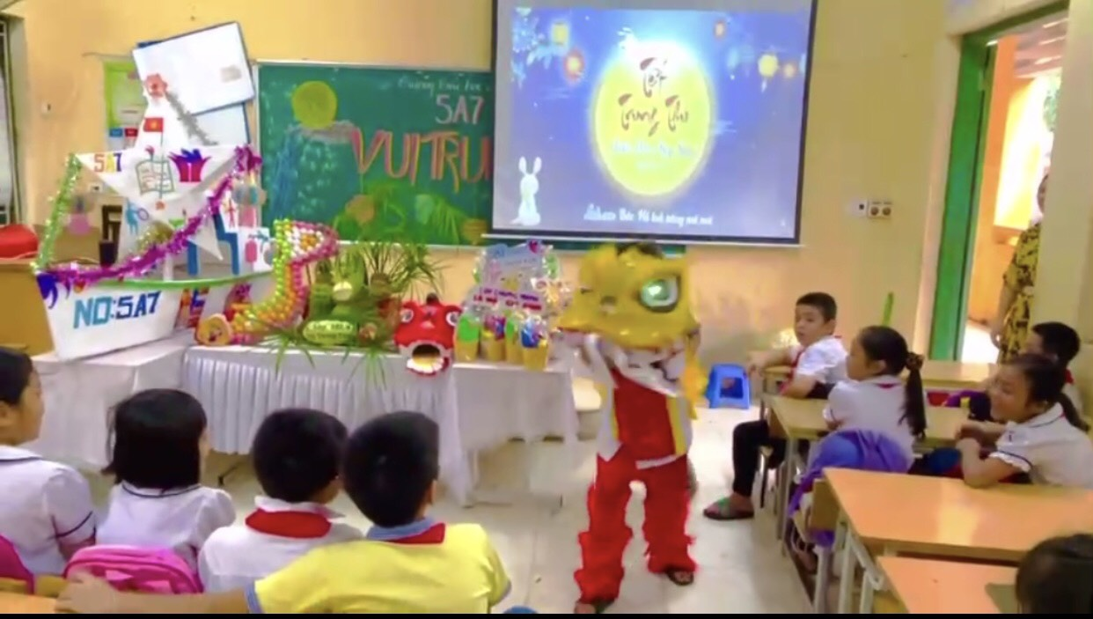
Tiết mục múa lân rất sôi nổi và cuốn hút đến từ Chi đội 5A7

Tương truyền rằng việc múa lân trong dịp lễ tết Trung thu là tập tục bắt nguồn từ sự tích Phật Di Lặc hạ phàm chế ngự lân bảo vệ dân lành. Ta vẫn thường thấy trong màn trình diễn múa lân có một ông bụng phệ, đầu hói, mặc áo dài sặc sỡ, tay cầm quạt mo, mang mặt nạ cười toe toét đi theo giỡn lân, giỡn khách xem múa, người ta hay gọi đó là ông Địa, đó chính là Đức Phật Di Lặc hoá thân thành để chế ngự con lân. Truyền thuyết kể vào thuở khai thiên lập địa, Lân là một con thú rất hung dữ, chuyên ăn thịt người và năm nào cũng xuất hiện phá phách vào mỗi dịp tết Trung Thu. Ông Địa lấy cỏ linh chi cho nó ăn và thu phục được nó, biến nó thành con thú hiền lành không còn quậy phá dân lành và chỉ biết ăn thực vật. Kể từ đó, hằng năm ông Địa lại dẫn lân đi vui tết Trung thu cùng mọi người và ban phước lành, may mắn, ấm no đến cho mọi nhà. Lân xuất hiện ở đâu thì ở đó tà ma bị loại trừ, nhân dân hạnh phúc, ấm no…
Ngoài ra, các bạn học sinh còn được tham gia rất nhiều hoạt động ý nghĩa , nhằm phát huy những truyền thống tốt đẹp của dân tộc, từ đó hiểu thêm được ý nghĩa của ngày Tết Trung thu.
Hình ảnh các bạn học sinh lớp 1A6 tự tay làm những chiếc mặt nạ giấy. Các con được thoả sức sáng tạo tô vẽ cho những chiếc mặt nạ thêm sinh động và hấp dẫn.
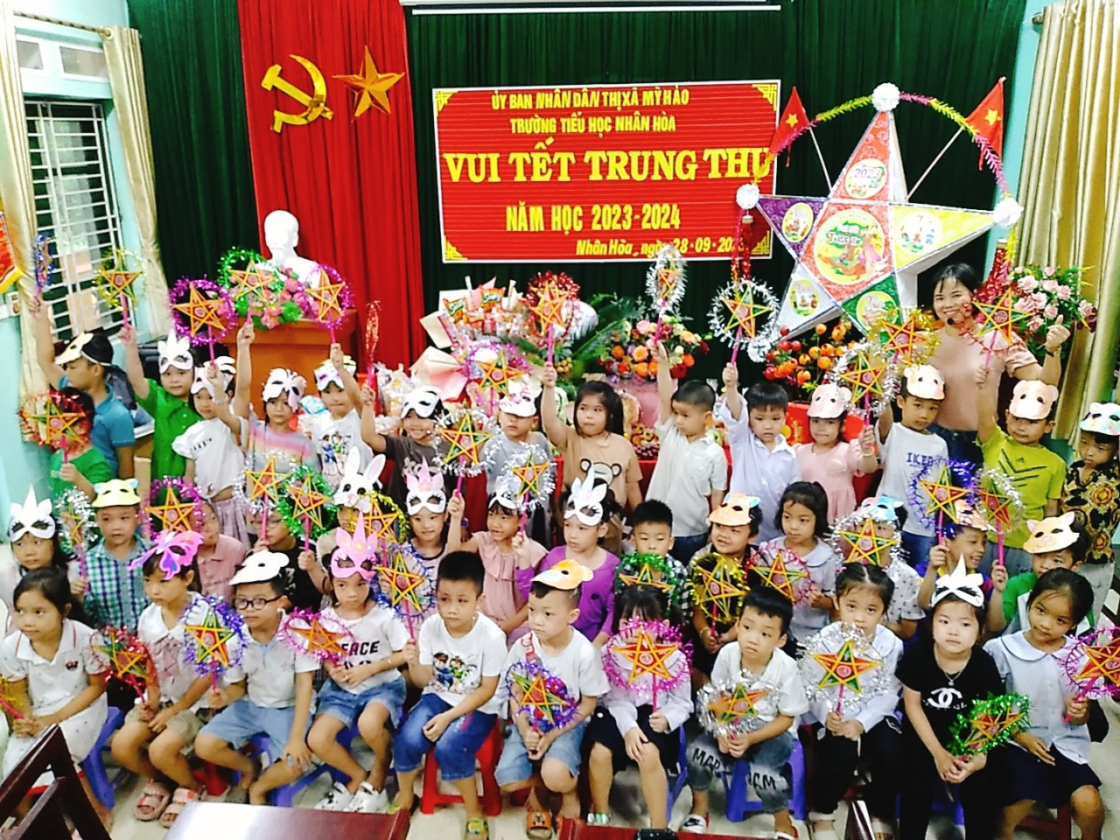
Chi đội 1A6 với những chiếc mặt nạ giấy tự làm
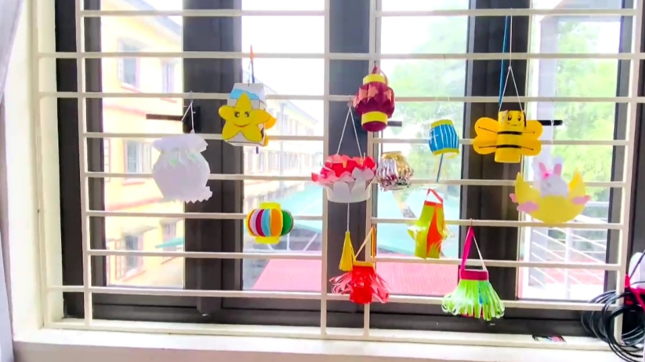
Sự khéo léo của các bạn đến từ chi đội 3A6
Trong dịp tết Trung thu này, các em học sinh của các lớp không chỉ chuẩn bị các mâm cỗ mà còn thể hiện sự khéo léo của đôi tay qua việc thiết kế những chiếc đèn ông sao, những con vật hết sức ngộ nghĩnh mang đậm màu sắc dân gian. Cha mẹ và học sinh cùng nhau trang trí, làm ra những mâm cỗ trung thu rất đẹp mắt, công phu và tỉ mỉ mang đậm phong cách riêng của từng lớp. Đây chính là sự kết nối, sự quan tâm giữa cha mẹ và các con.
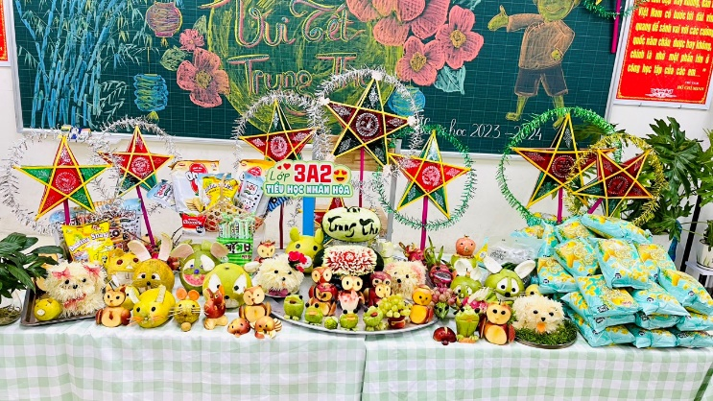

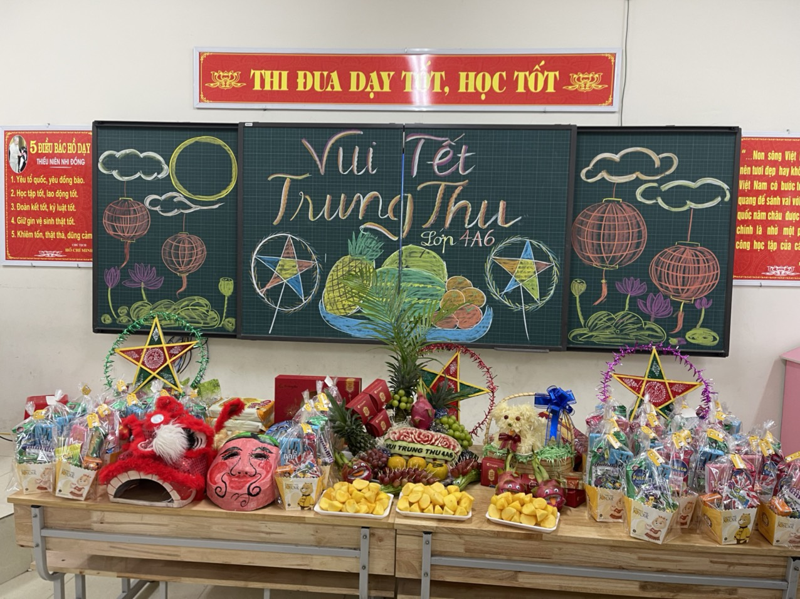
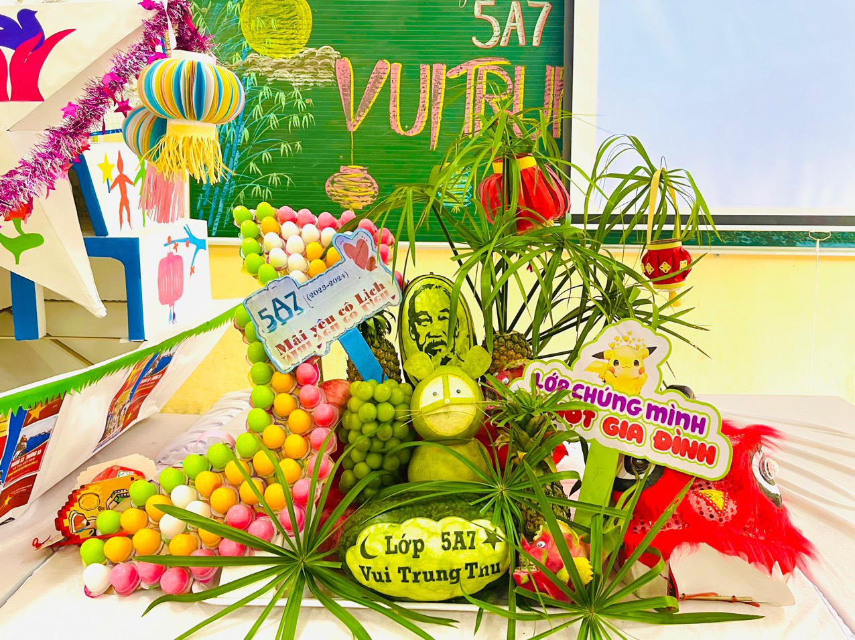
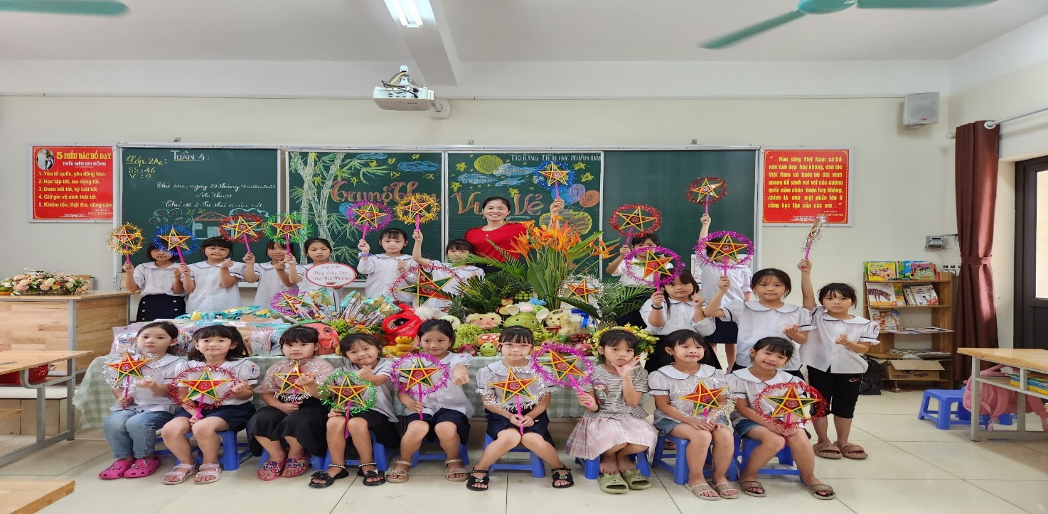
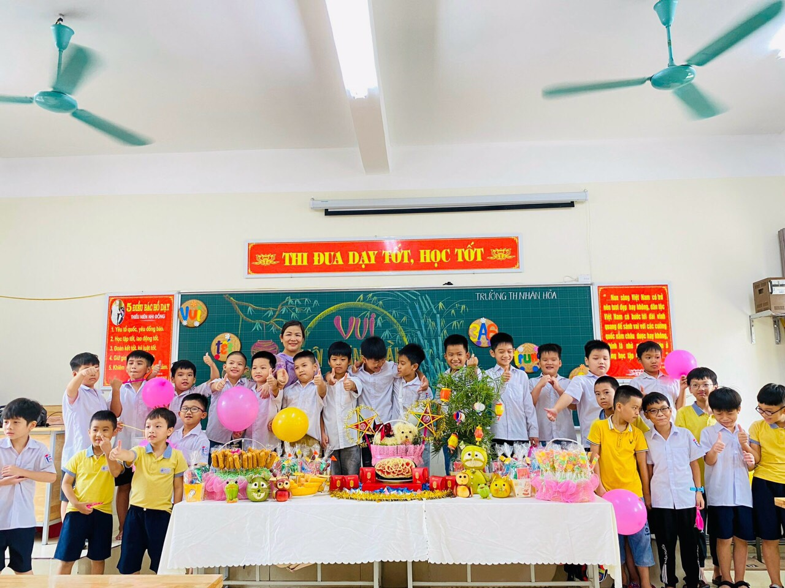
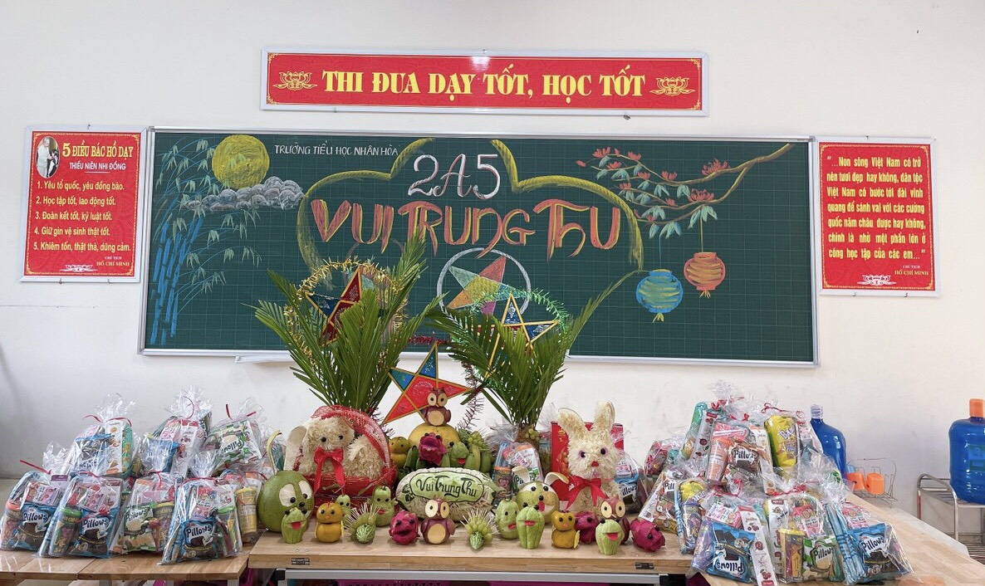
Mâm cỗ Trung thu mang đậm ý nghĩa và biểu tượng về ngày trung thu được các em học sinh ở các khối lớp cùng bàn tay khéo léo của các bậc cha mẹ trang trí rất đẹp mắt. Mỗi lớp một kiểu, mỗi lớp một ý tưởng khác nhau nhưng đều mang một cảm giác thân quen, ấm cúng.
Ngày Hội Trung thu thật vui và ý nghĩa với tất cả các em học sinh, nhà trường hy vọng rằng, với những hoạt động bổ ích như thế này sẽ đem đến cho các em học sinh niềm vui, tiếng cười sau những giờ học căng thẳng.

